Kovo mėnesio užduotys
- Vasario mėnuo buvo skirtas meilės temai ir jau eina link pabaigos. O kovo mėnesį mes skirsime paukščiams.
Dekoruojame lėkštes ir/ar puodukus. Visi turime tikriausiai nenaudojamų indų, paimkime ir nupieškime ten paukštį. Atsiminkite, jei piešite ne su tam skirtais dažais, geriau nevalgyti iš tų indų. Bet jei piešinys nesiliečia(yra ant paviršiaus) su maistu, tai gali likti.
Lauksiu darbelių nuotraukų
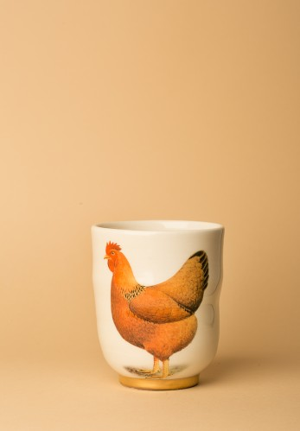
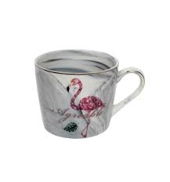
2.Tikriausiai einate pasivaikščioti į mišką, parką ar kiemą. Visur galite sutikti paukštukus. Užduotis: Kas pamatys ir nufotografuos daugiausia paukščių.
Lauksiu nuotraukų
P.S. Gali prisijungti ir kiti būreliai.

- Lipdome paukščius iš plastilino, o gal kas nori ir iš tešlos nusilipdyti paukštį. Jie gali būti tūriniai (kaip tikri) ir gali būti ant plokštumos.
